GRADO DE INFORMÁTICA: EXAMEN FINAL DE IA 2017.

1.- ¿Cuál será el atributo elegido por el algoritmo ID3 para situarlo como raíz del árbol de decisión obtenido a partir del conjunto de entrenamiento? Realiza los cálculos necesarios y justifica tu respuesta.

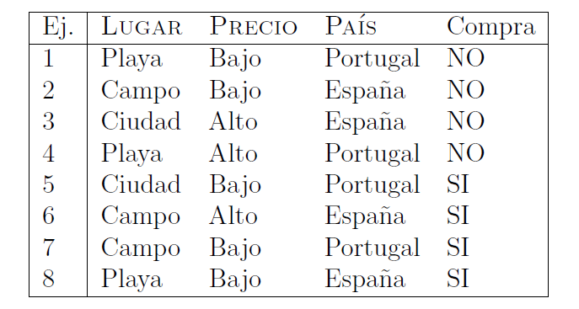

2.- Aplicar los algoritmos 1º el mejor y A\*.

.- 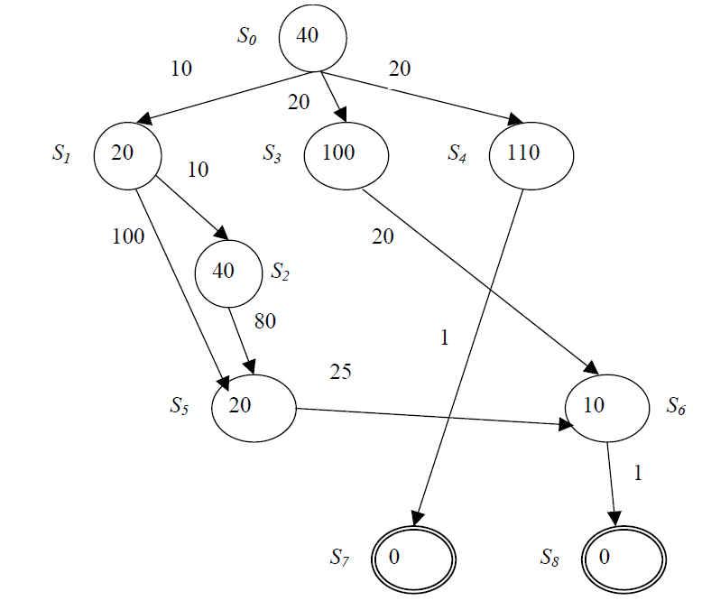

3.- Dado el árbol

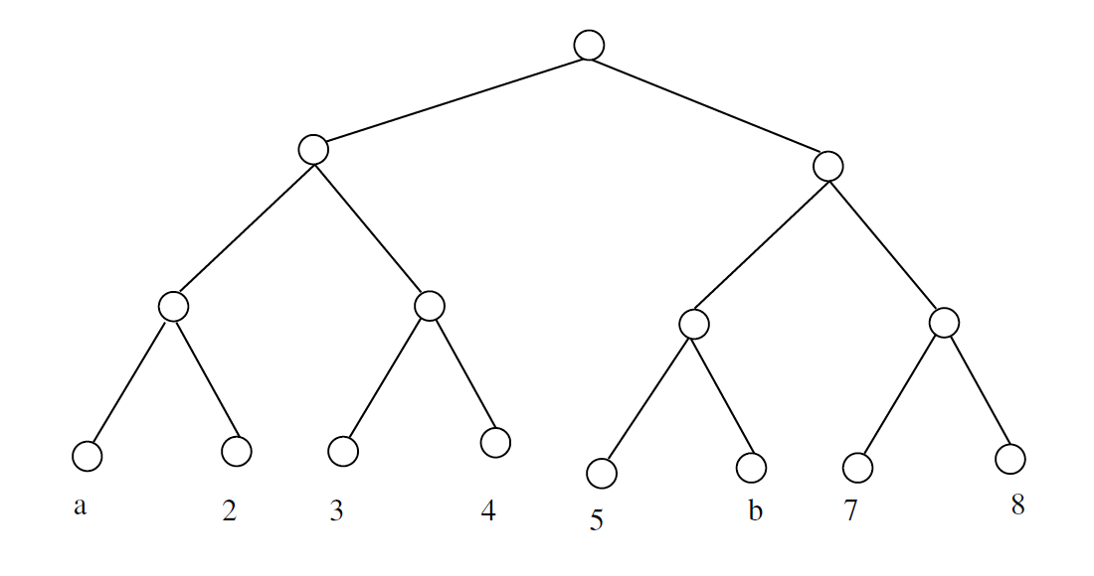

Describir paso a paso el comportamiento de la estrategia de poda alfabeta en función de los valores de los números reales “*a*” y “*b*”, suponiendo que el nodo raíz es un nodo MIN y el recorrido se realiza de derecha a izquierda. Por otra parte, ¿Cuál es la decisión o jugada más acertada para MIN en cada caso?

4.- Considere la siguiente base de conocimiento:

*R*1: SI PRESENTE(*h*1) Y PRESENTE(*h*7) ENTONCES AFIRMAR(*h*3)

*R*2: SI PRESENTE(*h*5) ENTONCES AFIRMAR(*h*8)

*R*3: SI PRESENTE(*h*3) ENTONCES AFIRMAR(*h*6)

*R*4: SI PRESENTE(*h*1) Y AUSENTE(*h*3) Y PRESENTE(*h*4) ENTONCES

AFIRMAR(*h*2)

*R*5: SI PRESENTE (*h*8) Y PRESENTE (*h*6) ENTONCES AFIRMAR (*h*4)

y la BA, BA3={*h*1(1), *h*5(2), *h*7(3)}.

Averiguar, aplicando un método de encadenamiento hacia atrás, si en algún momento podríamos llegar a tener PRESENTE (*h*2).

5.- Dada las probabilidades y red Bayesiana adjuntas

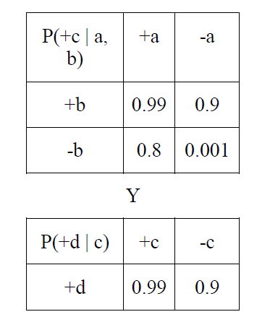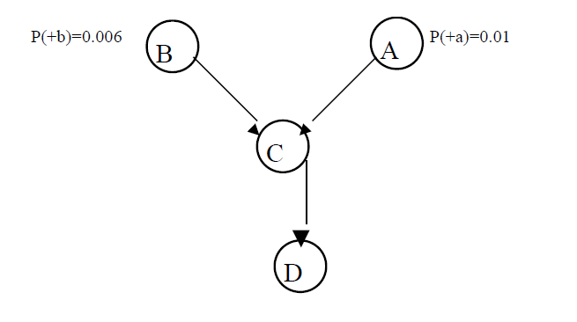

Calcular:

a) P (+a| +c, -b) b) P (+c| +d, +a, -b)